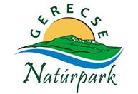 | Által-ér Szövetség  Gerecse Natúrpark munkaszervezet:  2890 Tata, Kossuth tér 1.  Telefon: (30) 247-0613  E-mail: gerecsenaturpark@gmail.com  www.gerecsenaturpark.eu

Projektazonosító:
Interreg V-A Szlovákia-Magyarország Együttműködési Program
NATUR/DANUBEPARKS
SKHU/1601/1.1/258

MEGHÍVÓ
NYÁRI TERMÉSZETISMERETI TÁBORBA
2019. JÚLIUS 1-6.

Helyszín: Tata-Agostyán, ÁGOSTON-LIGET
a Természetes Életmód Alapítvány
Természetvédelmi és Humánökológiai Oktatóközpontja
(EOV-koord: 601417-257739)

Az Által-ér Szövetség, mint a Gerecse Natúrpark munkaszervezete az Interreg V-A Szlovákia-Magyarország Együttműködési Program keretében ingyenes táborozási lehetőséget hirdet Komárom-Esztergom megyei és szlovákiai (Duna-mente régióbeli) 7-14 éves iskolások részére.

Az ingyenes ellátás keretében az alábbiakat biztosítjuk:
- szállás az ökofaluban
- a gyerekek 24 órás felügyelete, gondozása, orvosi ügyelet
- napi 5-szöri bio étkezés: svéd asztalos reggeli, 2 meleg étel, 2 alkalommal gyümölcs, bio péksütemény
- naponta 3 szakmai program meghívott előadókkal
- egy egész napos kirándulás Tata és környékére: A Tatai Öreg-tó élővilága, története, sárkányhajózás, a Tatai vár története, Fényes Tanösvény, Angolpark,
- hazavihető tábori póló.
A jelentkezéseket 2019. június 20-ig az alábbi elérhetőségeken várjuk:

Labanc Györgyi táborvezető +36 (30)-419-5080
E-mail: bakfitty@t-online.hu

A jelentkezéseket a jelentkezés sorrendjében fogadjuk el, összesen 45 fő részére.
A 6 napos tábor keretében tervezett programok:
Természet és az ember!
- Madárgyűrűzési bemutató, és gyűrűzési gyakorlat minden nap, a Gerecse hegység énekesmadarainak megfigyelése, Natura2000 területen. (Privigyei Csaba)
- Gerecse Natúrpark története (Musicz László)
- A rovarvilág csodája, rovarcsapda állítása, „rovar megfigyelő doboz etikája” (Dr. Savári Zoltán)
- Ki lakik a patakban?- ökológiai játék az édesvizekért (Dr. Victor András)
- Gerecse hegység állat és növényvilága, találkozás egy vadásszal. (Komáromi Elek)
- „Állati jó” állatok testközelben - egér, patkány, nyest, görény, borz, róka és az ember társa a kutya (Tóth Gábor és felsége)
Az éjszaka csodái! Éjszakai séta, csillagok, neszek, hangok, csillagászok vezetésével. Tatabányai amatőr csillagászok (Moczik Csaba és felsége)
A tájban élő ember szokásai, élet az ökofaluban…
- Önfenntartó Majorság bemutatása, „állatok testközelben” c. program (Segíts, hogy az állatok jól érezzék magukat…) A „vidéki munka” öröme, becsülete, találkozás a tájban élő emberrel. (Czumpf Attila)
- Alternatív energiák a használata a mindennapi gyakorlatban. Kis ökológiai lábnyom megtapasztalása. (Labanc Györgyi)
- Gyümölcsészet, és a haszonvételezés: gyümölcsszedés, kóstolás, befőzés, aszalás, bio kert, takarásos kertgazdálkodás a gyakorlatban. (Zaja Péter )
Történeti ökológia „Múltunk nélkül nincs jelenünk”
- Élő történelem óra, a XIII- XVI század, dr. Petényi Sándor régész ásatása nyomán.
- Élet, harc a XIII. században élő történelem óra sok játékkal, harci eszközök kipróbálása. (Szárligeti hagyomány őrzők)
- Vacsora a XV sz. Mátyáskirály fogadóban, középkori zene és tánc…(Kátay Zoltán)
- Kézműves foglakozások: agyagozás, nemezelés, csuhézás, bőrözés, nemezelő kismester, kerámikus művész irányításával, saját tábori poló készítése, nyomás technikával.(baja Krisztina, Juhász Tímea, Szalontai Judit, Labanc Györgyi)
- Íjászat alapjainak gyakorlása, szkíta és hun reflexíjakkal. (Derék Mihály)
Élj Egészségesen!
- „A búzától a kenyérig.” A házi kenyérsütés praktikáinak kipróbálása, alakor ősi alakor ősi búza megismerése, dagasztás, sütés kemencében, középkori lepénykenyér kóstolás… Czumpf Attila és Labanc Györgyi
- „Mi virít itt? ”Gyógynövények felismerése, megnevezése, gyűjtése a teakészítés, tudománya, teakóstolással. Labanc Györgyi
- 3-1-2 meridián torna az egészség megőrzése érdekében. Labanc Györgyi
A tűzgyújtás minden körülmények között, pásztor tűz minden este, mesehallgatás, népi mesemondó meghívásával, a természet hatása, a zenészre „hegedű és a természet” (Dobai Veronika, és egy hegedűművész tanár)
A programokat, országosan elismert szakemberek vezetik.
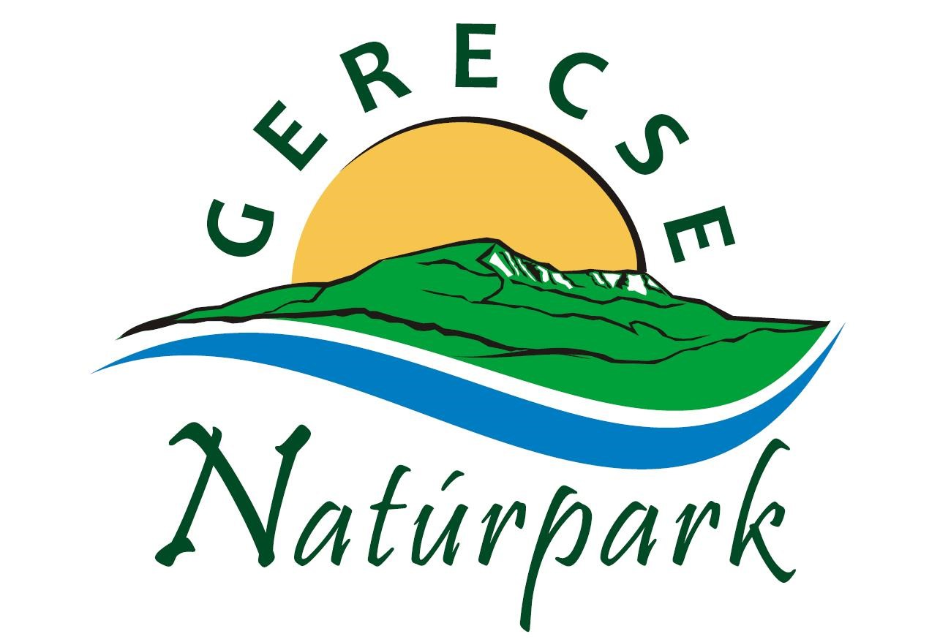

Egyéb információ:

http://www.gerecsenaturpark.eu/

http://test.teaagostyan.hu/

